Женщины-снайперы Великой Отечественной – гордость и слава страны

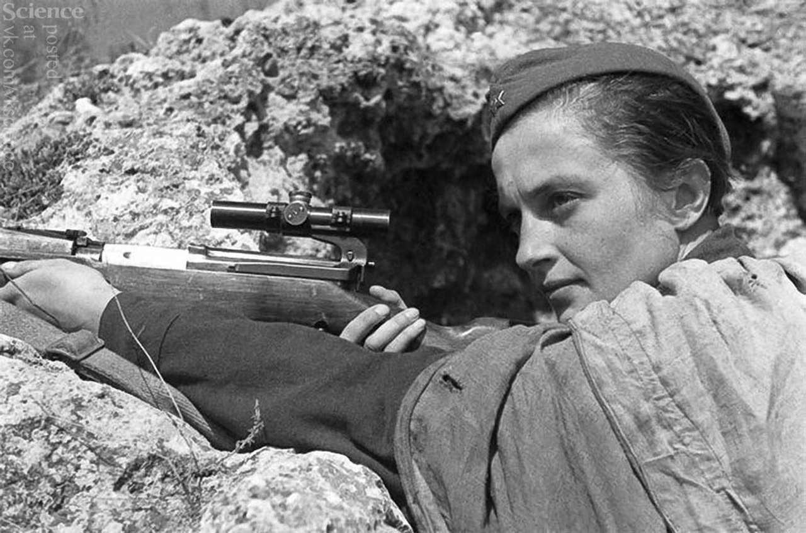
Советские снайперы лицом к лицу сходились с солдатами и офицерами вермахта на фронте, посылая в них смертоносные пули. Это стало ответным словом по отношению к немецким асам, открывшим свой персональный снайперский счет значительно раньше. Уже к июню 1941-го многие из них уничтожили по нескольку сотен солдат и офицеров других государств (поляков, французов, англичан).
Однажды на ТВ бывший курсант Центральной женской школы снайперской подготовки Александра Шилина (на фото ниже) рассказывала:
«Я уже была опытным бойцом, имевшим на счету 25 фашистов, когда завелась у немцев «кукушка». Что ни день, двух-трех наших солдат нет. Да стреляет-то как метко: с первого патрона — в лоб или в висок. Вызвали одну пару снайперов — не помогло. Ни на какую приманку не идет. Приказывают нам: как хотите, но должны уничтожить. Мы с Тосей, лучшей моей подругой, окопались. Место, помню, болотистое, кругом кочки, мелкий кустарник. Стали вести наблюдение. День пролежали впустую, другой. На третий Тося говорит: «Давай будем брать. Останемся ли живы, нет — все равно. Бойцы-то падают…
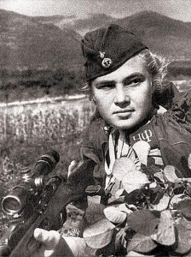
Александра Шилина

Она была пониже меня ростом. А траншеи неглубокие. Берет винтовку, крепит штык, на него надевает каску и начинает ползти, бежать, снова ползти. Ну а мне высматривать. Напряжение огромное. И за нее-то переживаю, и снайпера нельзя упустить. Вижу, кусты в одном месте словно чуть-чуть раздвинулись. Он! Сразу взяла его на прицел. Он выстрелил, я тут же. Слышу, с передовой кричат: девчата, ура вам! Подползаю к Тосе, смотрю — кровь. Пуля пробила каску и рикошетом оцарапала ей шею. Тут подоспел взводный. Подняли ее – и в санчасть. Обошлось… А ночью наши разведчики вытащили этого снайпера. Матерый был, около ста наших солдат погубил…»

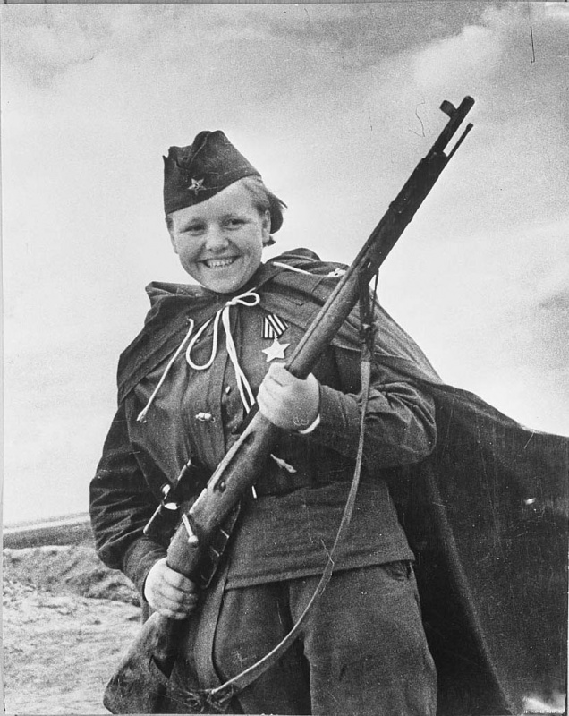
…Весной 1942-го, когда шли ожесточенные бои за Севастополь, снайпер 54-го стрелкового полка 25-й дивизии Приморской армии Людмила Павличенко была приглашена в соседнюю часть, где принес много бед гитлеровский стрелок. Она вступила в поединок с немецким асом и выиграла его. Когда посмотрели снайперскую книжку, то оказалось, что он уничтожил 400 французов и англичан, а также около 100 советских воинов. Выстрел Людмилы был точен. Скольких наших бойцов за всю войну уберегла она от пули врага!
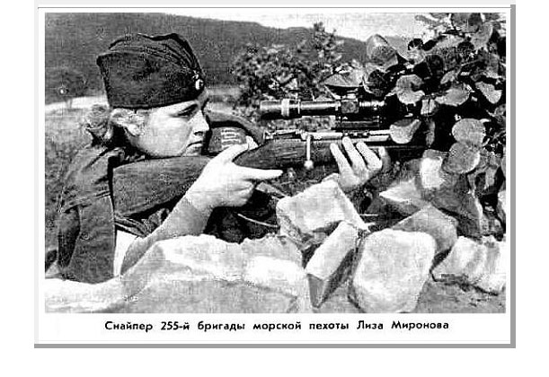

Установленным фактом является то, что снайперы-женщины в русской армии появились ещё в годы Первой Мировой войны, зачастую это были вдовы русских офицеров, погибших на войне. Они стремились отомстить врагу за своих мужей. А в первые месяцы Великой Отечественной всему миру стали известны имена девушек-снайперов Людмилы Павличенко, Натальи Ковшовой, Марии Поливановой.
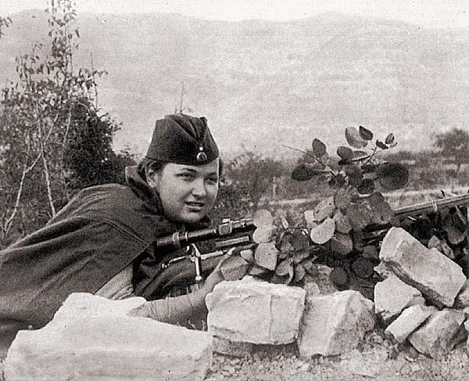

Людмила в боях за Одессу и Севастополь уничтожила 309 гитлеровских солдат и офицеров (это наивысший результат среди снайперов-женщин). Наталья и Мария, на счету которых свыше 300 гитлеровцев, прославили свои имена беспримерным мужеством 14 августа 1942 года. В тот день неподалеку от деревни Сутоки (Новгородская область) Наташа Ковшова и Маша Поливанова, отбивая натиск гитлеровцев, были окружены. Последней гранатой они подорвали себя и окруживших их немецких пехотинцев. Одной из них тогда было 22 года, другой 20 лет. Как и Людмила Павличенко, они удостоены звания Героя Советского Союза.
Следуя их примеру, многие девушки решили овладеть снайперским искусством, чтобы участвовать
в борьбе с оружием в руках. Они обучались безошибочной стрельбе непосредственно в воинских частях и соединениях. В мае 1943-го в стране создается Центральная женская школа снайперской подготовки, откуда вышли свыше 1300 девушек-снайперов. За время военных действий воспитанницы школы истребили более 11 800 фашистских солдат и офицеров.

…На фронте советские бойцы называли их «рядовыми без промаха»...
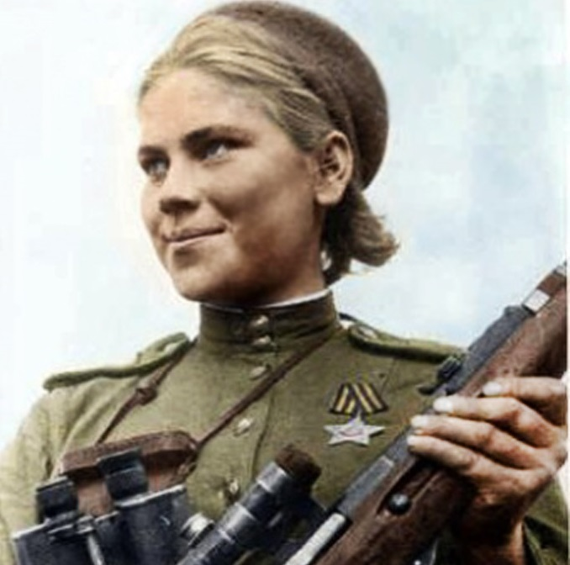
Расскажем подробнее о снайпере Розе Шаниной, которую называли «невидимым ужасом Восточной Пруссии». О ней восторженно писала западная и советская пресса, называя её не иначе как «грозой фашистов».
К моменту гибели счёт убитых ею немцев приближался к шестидесяти. Она родилась 3 апреля 1924 года в деревне Едьма Велтского уезда Вологодской губернии (сегодня село входит в Архангельскую область). Свое имя она получила в честь Розы Люксембург. Была единственной девочкой в семье, хорошо училась и после окончания 7 классов средней школы решила поступать в архангельское педагогическое училище. Хотя родители были против такого решения, Роза все-таки поехала в Архангельск, для чего прошла по тайге 200 км до ближайшей станции. Упорства ей было не занимать. В среднюю школу она ежедневно ходила за 13 км - в соседнюю деревню Березняки.
Роза поступила в училище. Непосредственно перед войной Роза без отрыва от учёбы устроилась работать воспитателем в вечернюю группу детского сада. Во время бомбардировок Архангельска она
в отрядах добровольцев тушила пожары и несла вахту.
Девушка пошла в военкомат ещё в начале войны, но 17-летних тогда на фронт не брали. Только в феврале 1942 года женщины от 16 до 45 лет смогли пойти на фронт. Роза прошла обучение и в июне 1943 года была призвана Первомайским райвоенкоматом Архангельска. Оттуда она была направлена
в Центральную женскую школу снайперской подготовки. Закончив её с отличием, она отказалась от должности инструктора и добилась направления на фронт.
Через 2 дня после своего 20-летия - 5 апреля 1944 года - Роза вступила в бой. Первый же выстрел оказался результативным. Через месяц на её счету было уже 17 убитых фашистов. Её «коронным приёмом» был двойной выстрел на одном дыхании, или дуплет. Командиры отзывались о Розе как о первом снайпере дивизии.
18 апреля 1944 года она была награждена орденом Славы III степени, став первой девушкой на 3-м Белорусском фронте, удостоенной этой награды. 22 сентября 1944 года Розе Шаниной был также присвоен Орден Славы 2-ой степени. И буквально за месяц до своей гибели Шанину наградили медалью «За отвагу».
Сама Роза была уверена, что слава ей достается незаслуженно. В своем дневнике, который она вела вопреки запрету, было записано: «Я сижу и размышляю о своей славе. Меня зовут лучшим снайпером в газете «Уничтожим врага», а «Огонёк» поместил мой портрет на первую страницу. Это странно даже представить, как те, кого я знаю, смотрят на эту иллюстрацию. Я знаю, что так мало делала до сих пор».
Тяжелее всего Роза переживала часы бездействия. Она постоянно рвалась на передовую или в разведку, но командир 144-й дивизии отказывал ей, разумно полагая, что потеря хорошего снайпера очень дорого обойдётся.
Роза даже дважды писала письмо Сталину, а потом попросила разрешения обратиться к командующему. Уже на следующий день она была в штабе армии и добилась приема у генерала Николая Крылова. И генерал не смог ей отказать.
Роза Шанина ходила в разведку, часто совершала «самоволки» на передовую. Однажды ей даже удалось взять в плен трех немцев. В своем дневнике она писала: «Оружие у них отобрала. Подвела
к деревне: в руке винтовка, за поясом гранаты и финка — ну как настоящий вояка».
28 декабря 1944 года Роза была ранена на передовой. Сама она оценила свое ранение как «две маленькие дырочки», но госпитализация все же была необходима. Интересно, что в своем дневнике Роза писала, что видела вещий сон, в котором была ранена в то же место, что и в жизни.
Снова на передовой Роза оказалась уже 8 января. 25 числа она была тяжело ранена. Через три дня,
в госпитале, от полученных ранений девушка скончалась.
Она предчувствовала свою смерть. В своем последнем письме фронтовому корреспонденту Петру Молчанову она писала: «Быть может, меня скоро убьют. В батальоне, где я сейчас, из 78 человек осталось только 6. А я тоже не святая».
Несмотря на грозный образ, сложившийся у Розы на фронте (союзные газеты называли её «Невидимый ужас Восточной Пруссии»), ничто человеческое ей было не чуждо.
Её дневники сохранили трогательные переживания.
Например, 10 октября 1944 года она записала: «На сердце тяжело, мне 20 лет, а нет близкого друга, почему? И ребят полно, но сердце никому не верит».
18 ноября: «Одинокой быть тяжело. Хочется иметь рядом близкого человека, хорошего друга».
Согласно последнему наградному листу от декабря 1944 года, на снайперском счету Розы Шаниной числились 59 убитых солдат и офицеров противника.

По материалам http://new.russian7.ru/post/snayper-roza-shanina-nevidimyy-uzhas-v/

